关于企业聘用失业人员抵减增值税的操作流程

关于企业招聘在人力资源社会保障部门公共就业服务机构登记失业半年以上且持有《就业失业登记证》、并与其签订1年以上期限劳动合同并依法缴纳社会保险费的员工，其抵减增值税、城市维护建设税、教育费附加、地方教育附加的操作流程如下：
- 采集人员信息：
1.1登陆企业电子税务局，在首页搜索框搜索“重点群体和自主就业退役士兵创业就业信息采集”，如图一所示：

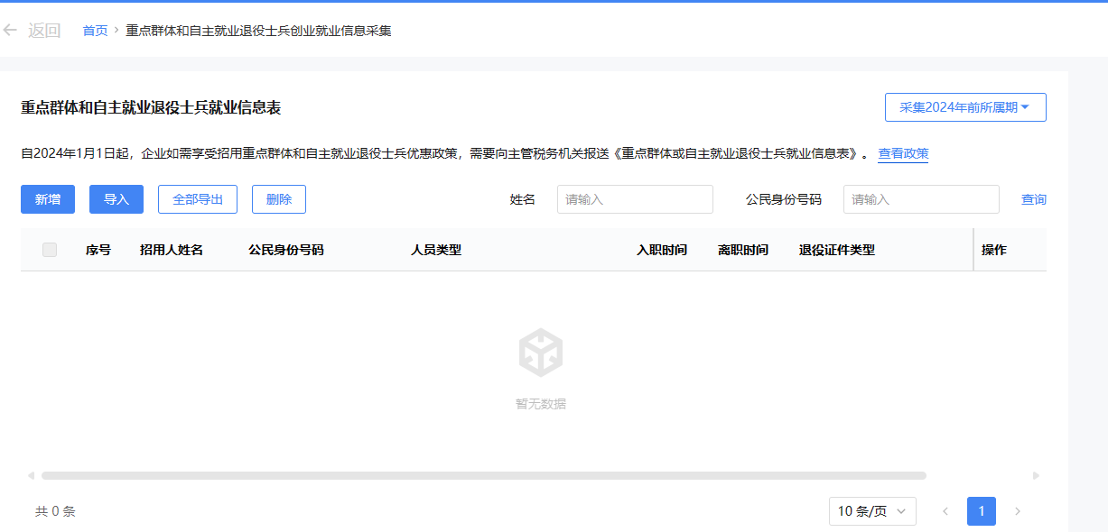
图一
1.2点击新增，添加姓名，身份证，入职日期（入职日期为缴纳社保当月），人员类型选择“在人力资源社会保障部门公共就业服务机构登记失业半年以上人员”，如图二所示，添加完成后点击保存，提交，信息采集完成。
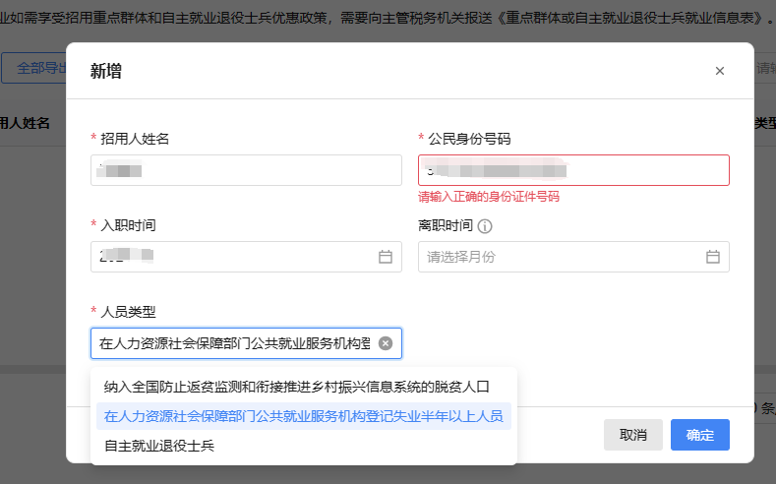
图二
- 增值税减免申报：
人员信息采集成功后，在申报增值税时，在“增值税减免税申报明细表”，在“减税性质代码及名称”选择代码“0001013613/SXA031901022”如图三所示。本期发生额、本期应抵减税额、本期实际抵减税额按照本期实际抵减额填列。
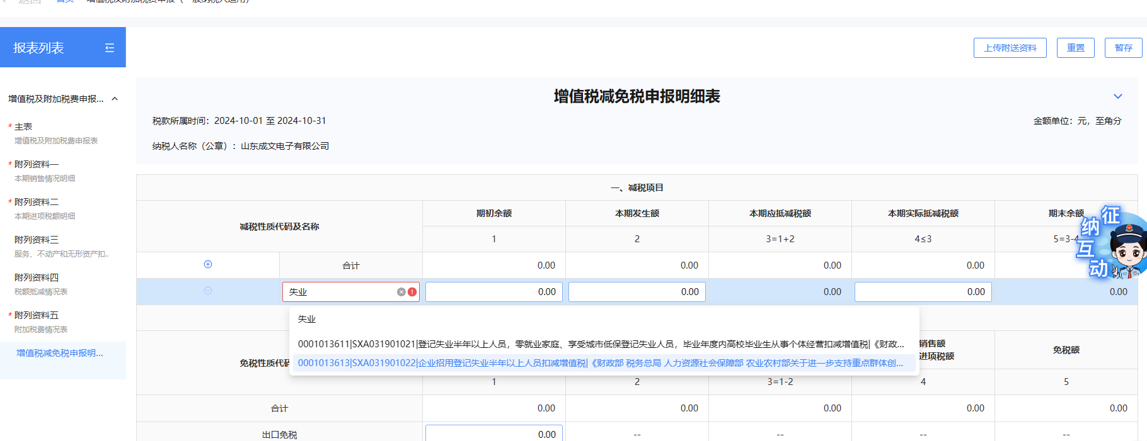
图三
根据政策规定，企业聘用符合条件的失业再就业人员，自签订劳动合同并缴纳社会保险当月起，在3年内按实际招用人数予以定额扣减。定额标准为每人每年6000元，最高可上浮30%，累计在一年度内未抵减完成的，剩余定额不得结转下一年度。

